ЛАМБАДА
Бразильский танец
Подвижно Переложение для баяна А. Белоусова
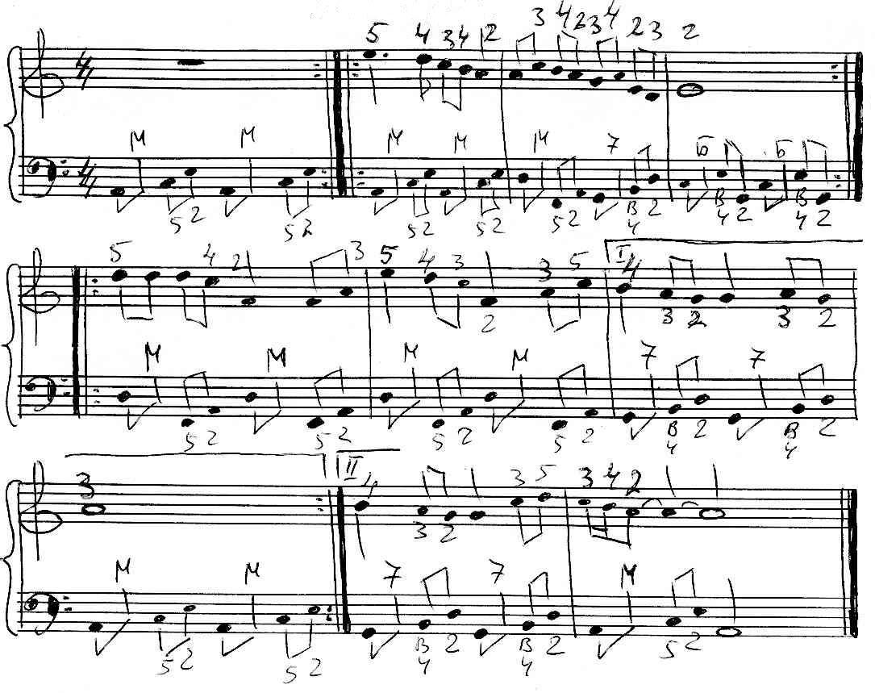
https://a-v-belousov.narod.ru/

